GCC智库研究抓取系统
项目进展汇报
v1.0 → v2.1 迭代升级总结

成都创新金融研究院
姜亭汀
2026年4月13日

一、项目背景
成都创新金融研究院承担GCC（海湾合作委员会）区域政治经济研究任务，需要系统性监测沙特阿拉伯、阿联酋、卡塔尔、科威特、巴林、阿曼六国智库的研究动态。初版抓取脚本（v1.0）采用简单的关键词匹配逻辑，在实际运行中暴露出严重的精度问题：误匹配率高、漏抓率高、无法区分内容优先级。
为此，项目组设计了「四层漏斗筛选方案」，从来源可信度、关键词评分、内容类型识别、AI辅助分类四个维度进行逐层过滤，并在此基础上完成了系统从 v1.0 到 v2.1 的完整迭代升级。本报告总结此次升级的具体变更、实测成果与后续改进方向。

二、具体改变

2.1 智库覆盖范围：3个 → 21个
v1.0 仅覆盖阿联酋3个智库（GRC、EPC、Bhuth）。v2.1 基于宾夕法尼亚大学全球智库排名（UPenn TTCSP）中东北非分区名单，扩展至覆盖GCC六国的17个核心智库和4个泛MENA智库，共21个。新增数据源涵盖 KAPSARC（沙特能源政策）、Rasanah（伊朗研究）、Brookings Doha（卡塔尔）、Derasat（巴林）等关键机构。

2.2 筛选逻辑：二值判断 → 四层漏斗
旧方案采用「命中关键词=相关」的二值判断，存在四个关键缺陷。新方案升级为四层漏斗筛选：
层级 | 旧方案 | 新方案（v2.1）
第一层 | 未考虑智库来源属性 | 来源可信度预判：核心GCC智库默认相关，跳过关键词检查
第二层 | 命中1个关键词=相关，Gulf误匹配墨西哥湾 | 关键词分级评分：强信号(GCC)=3分、国名=2分、弱信号(Gulf)=1分；标题权重×2；总分≥3才保留
第三层 | 含conference直接排除，错杀会议研究成果 | 内容类型识别：只排除含「Register for / Join us / Vacancy」的纯活动通知；会议成果保留
第四层 | 无 | AI辅助筛选：对边界模糊文章调用Claude Haiku快速分类，成本极低

2.3 数据采集方式：纯HTML → HTML + RSS + JS渲染
v1.0 仅使用 requests + BeautifulSoup 抓取静态HTML，遇到JS渲染页面（如EPC、ECSSR）直接返回空结果。v2.1 新增三项能力：一是集成 Playwright 浏览器引擎，支持JavaScript动态渲染页面的内容提取；二是集成 feedparser，对提供RSS的智库（KAPSARC、Rasanah、Brookings Doha、Derasat等8个）自动通过RSS获取文章列表作为HTML抓取的补充和兜底；三是采用多重选择器策略，先用精确CSS选择器匹配文章容器，失败则用通用链接提取兜底。

2.4 输出体系：单一文本 → 三文件结构化输出
v1.0 仅输出控制台文本，无持久化。v2.1 输出三个文件：
- gcc_research_[时间戳].md — Markdown表格报告，按优先级分组，每条包含：发布日期、平台、英文标题、AI翻译中文标题、原文链接
- gcc_research_[时间戳].json — 结构化JSON数据，便于程序化处理或导入飞书/Notion
- gcc_summary_[时间戳].md — AI生成的中文研究简报，包含关键发现、重点推荐、趋势信号，每条标注【原文直述】【AI推断】【待核实】

2.5 AI能力集成
v2.1 在三个环节接入 Anthropic Claude API：一是边界文章分类（Haiku模型，对评分在阈值附近的文章做快速相关性判断）；二是标题批量翻译（Haiku模型，将英文标题翻译为中文，填入报告表格的「中文标题」列）；三是研究简报生成（Sonnet模型，分析全部文章后输出结构化简报，每条判断标注信息来源类型）。三项AI功能的总成本约$0.02/次运行。

三、实测成果
2026年4月13日实测运行结果如下：
指标 | v1.0 | v2.1
覆盖智库数 | 3个（仅UAE） | 21个（GCC六国+泛MENA）
抓取文章总量 | 0 篇 | 292 篇
优先阅读（深度报告） | N/A | 7 篇
常规文章 | N/A | 284 篇
AI简报生成 | 无 | 成功输出，含3条关键发现+5篇推荐+3条趋势
运行耗时 | 约30秒（无结果） | 约90秒（含AI处理）

3.1 系统运行截图
下图展示 v2.1 系统在终端中的实际运行过程，可见四层筛选逻辑正常工作：核心GCC智库（如Derasat 61篇候选→61篇通过）全量保留，泛MENA智库（如Carnegie 21篇候选→0篇通过）经关键词评分严格过滤。AI辅助筛选和简报生成均成功完成。
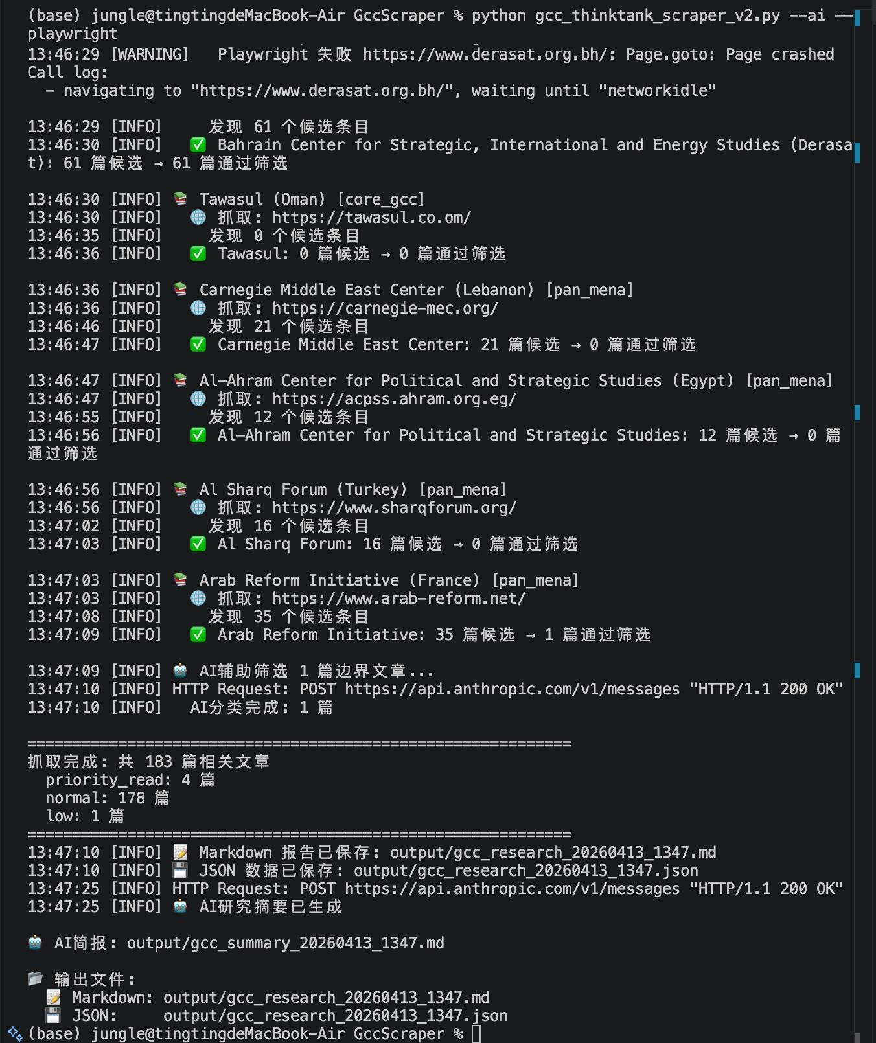
图1：v2.1 系统终端运行过程

3.2 Markdown表格报告效果
报告按优先级分组，以表格形式呈现。每条文章包含发布日期、来源平台、英文原标题、AI翻译中文标题和原文链接，便于研究团队快速浏览和定位感兴趣的内容。
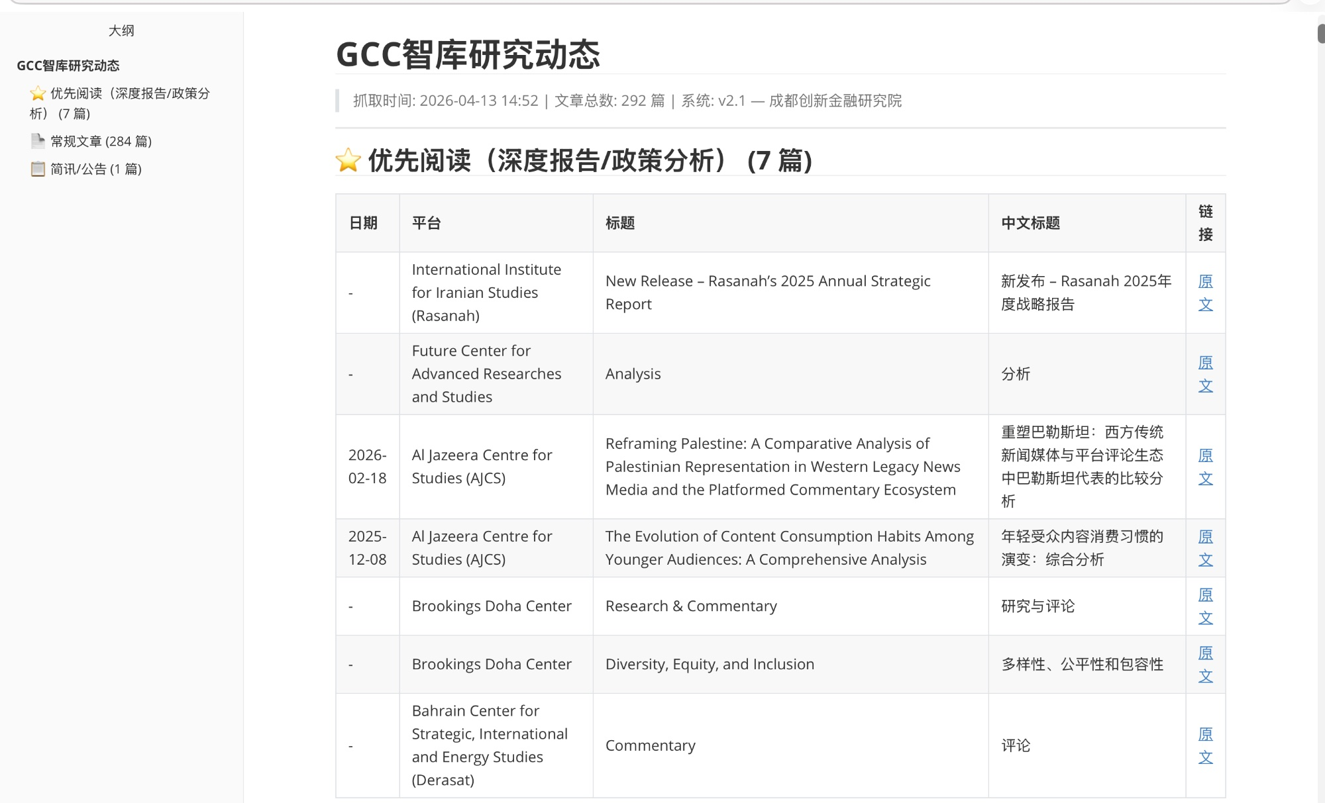
图2：优先阅读分组 — 深度报告/政策分析（7篇）
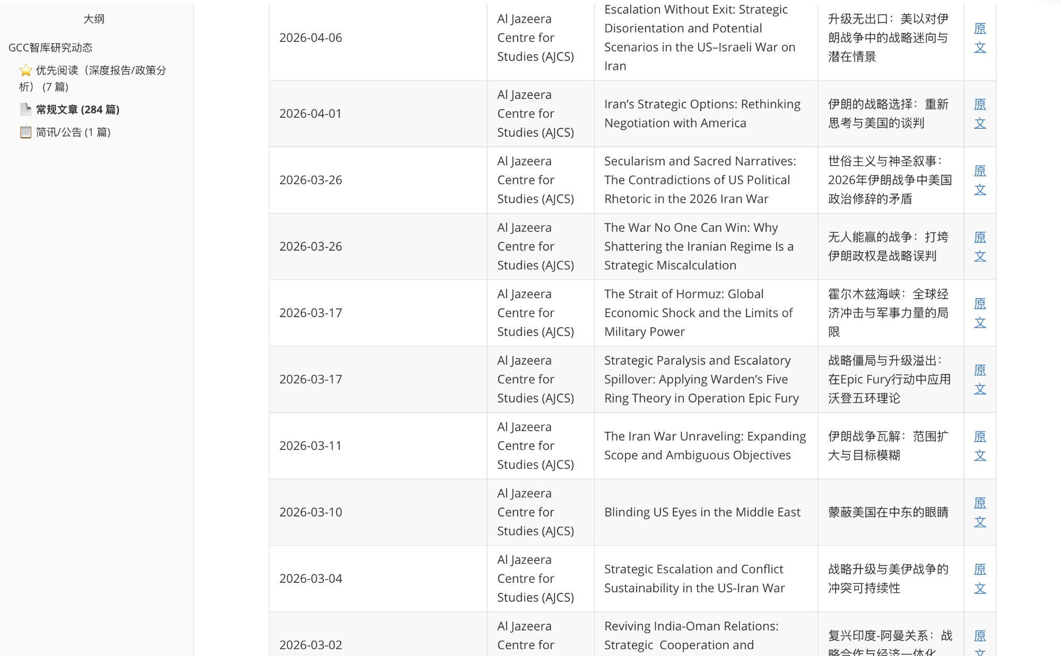
图3：常规文章分组（284篇），含日期、来源、中英文标题和链接

3.3 AI研究简报效果
AI简报由Claude Sonnet模型基于292篇文章自动生成。结构清晰，分为「关键发现」「重点文章推荐」「趋势信号」三部分。每条判断均标注了信息来源类型（【原文直述】/【AI推断】/【待核实】），帮助读者区分确切信息与分析推测。
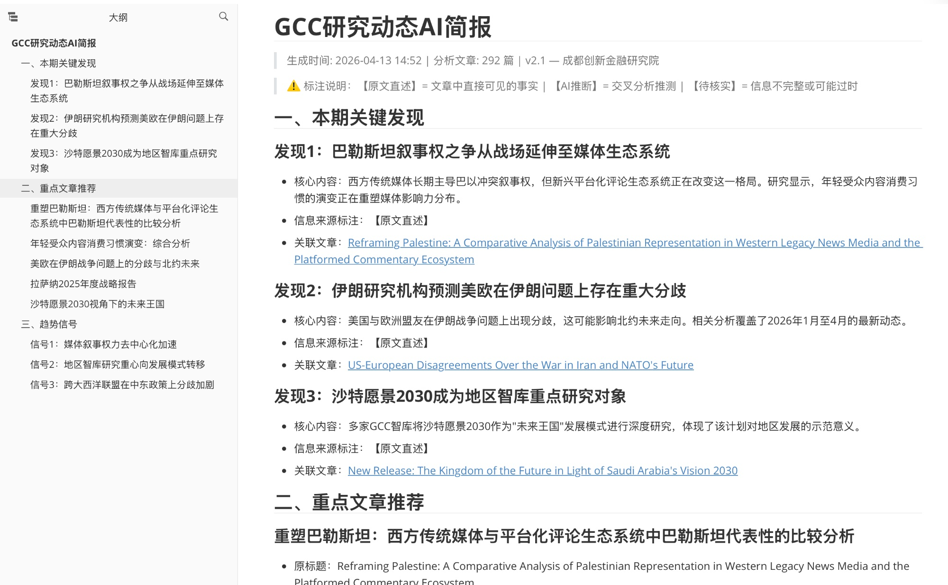
图4：AI研究简报 — 关键发现与文章推荐，每条标注信息来源类型

四、现存不足

4.1 部分网站抓取失败
实测中仍有6个智库抓取失败或数据为零。具体包括：Gulf Research Center（grc.ae）持续连接超时，疑似有地区访问限制或服务器故障；Emirates Policy Center（EPC）和ECSSR页面为JS动态渲染，即使启用Playwright也未能成功提取文章列表，可能需要针对性调试选择器；King Faisal Center（kfcris.com）页面返回415错误，需进一步排查请求头兼容性；Tawasul（阿曼）首页无结构化文章列表；Derasat的Playwright渲染偶发Page Crashed错误。

4.2 中文标题翻译质量不稳定
AI标题翻译存在两类问题：一是部分页面抓取到的并非文章标题而是导航标签（如「Publications」「Advisory Services」「Event Calendar」），翻译后显示为「出版物」「咨询服务」等无意义内容；二是翻译偶尔过度简化，如长标题被缩减过多导致语义损失。根本原因在于HTML选择器不够精准，将非文章链接误识别为文章条目。

4.3 泛MENA智库通过率极低
四个泛MENA智库（Carnegie、Al-Ahram、Al Sharq Forum、Arab Reform Initiative）合计抓取84篇候选，仅1篇通过关键词评分。这表明当前首页抓取只能获取最新文章标题，而这些综合性智库的最新内容不一定与GCC直接相关。需要增加更深层的专题页面或搜索接口抓取。

4.4 缺乏增量抓取与历史去重
当前每次运行都是全量抓取，不记录历史。如果设为定时任务（如每日运行），会反复抓取相同文章。需要引入URL去重数据库，只推送新增文章。

五、未来改进计划
优先级 | 改进项 | 具体做法 | 预期效果 | 时间
P0 | 修复失败站点的选择器 | 逐站用浏览器F12调试CSS选择器，针对EPC/ECSSR/KFCRIS单独配置 | 覆盖率提升至80%+ | 1周
P0 | 过滤导航/非文章链接 | 增加URL路径深度检查和标题最小长度阈值，排除导航项 | 消除无意义条目 | 3天
P1 | 增量抓取与去重 | 引入SQLite记录已抓取URL，每次只推送新增文章 | 支持定时运行 | 1周
P1 | 泛MENA深层抓取 | 对Carnegie等增加专题搜索页（如/topics/gulf-states），或利用站内搜索API | 泛MENA通过率提升 | 2周
P2 | 飞书/Notion自动推送 | 对接飞书Open API，将JSON数据自动写入多维表格 | 团队协作效率提升 | 2周
P2 | 定时自动运行 | 配置crontab或GitHub Actions每日定时抓取并推送简报 | 零人工介入 | 1周
P3 | 全文深度分析 | 对标记为「优先阅读」的文章自动抓取全文，用AI生成详细中文摘要 | 替代人工精读 | 3周

六、总结
本次迭代将GCC智库抓取系统从一个「关键词匹配脚本」升级为一个「四层漏斗+AI增强的智能监测系统」。核心成果包括：智库覆盖从3个扩展到21个，筛选精度从二值判断升级为分级评分，输出从零文件进化为结构化表格+AI简报，并首次实现了中英双语标题和信息来源标注。
系统仍存在部分网站抓取失败、选择器精度不足等问题，需要在后续迭代中逐站调试优化。但总体而言，v2.1已经具备了支撑研究院日常GCC研究监测的基本能力，下一步的重点是修复失败站点、接入飞书推送、实现定时自动运行，逐步从「手动触发」走向「全自动运行」。

